EL NIÑO/OSCILACION SUR (ENSO por sus siglas en inglés)
DISCUSION DIAGNOSTICA

emitido por

CENTRO DE PREDICCIONES CLIMATICAS/NCEP/NWS
Traducción cortesía de: WFO SAN JUAN, PUERTO RICO
8 de octubre de 2009

Estado de Alerta de ENSO: Advertencia de El Niño

Sinopsis: Se espera que El Niño se fortalezca y permanezca hasta el invierno del Hemisferio Norte 2009-2010.
Condiciones débiles de El Niño continuaron durante septiembre de 2009, a medida que las anomalías en las temperaturas de la superficie del mar (SST por sus siglas en inglés) se mantuvieran casi sin cambios a través del Océano Pacífico ecuatorial (Fig. 1 y 2). Desde de la transición a condiciones de El Niño durante junio, los valores semanales del índice de el Niño 3.4 han permanecido entre +0.7° C a +0.9° C (Fig. 2). Las anomalías del contenido calórico en la sub-superficie oceánica (temperatura promedio en los 300m superiores del océano, Fig. 3) continuaban reflejando una capa profunda de calentamiento anómalo entre la superficie del océano y el termoclinal, particularmente sobre el Pacífico Este-Central (Fig. 4). El patrón de convección tropical también permaneció consistente con el Niño, con desarrollo de convección sobre el oeste y centro del Pacífico y convección suprimida sobre Indonesia. En adición, dos estallidos de vientos del oeste fueron observados sobre el oeste del Pacífico ecuatorial, la primera ocurriendo temprano en el mes y la segunda ocurriendo cerca del final de mes. (Fig. 5) Estas anomalías oceánicas y atmosféricas reflejan una continuación de un débil El Niño.
La mayoría de los modelos de pronóstico para el índice de SST para El Niño-3.4 (Fig. 6) sugieren que El Niño alcanzará al menos un fortalecimiento moderado durante el otoño del Hemisferio Norte (Niño de índice de 3.4 SST de +1.0° C o más por 3-meses). Muchos de los pronósticos de los modelos sugieren un fuerte El Niño (Niño de índice de 3.4 SST de +1.5° C o más por 3-meses) durante el otoño e invierno, pero en recientes meses algunos modelos, incluyendo el NCEP y CFS, están sobre-prediciendo el grado de calentamiento observado hasta el momento en la región de el Niño-3.4. (Fig. 7). Basado en los modelos de pronósticos, la temporada del El Niño, y la continuación de los estadillos en los vientos del oeste, El Niño se espera que se fortalezca y probablemente alcance su punto máximo a fuerza moderada.
Los impactos esperados de El Niño durante los meses de octubre-diciembre 2009 incluyen un aumento en la precipitación sobre partes del centro del océano Pacífico, junto con la continuación de condiciones más secas de lo normal sobre Indonesia. Los impactos sobre Estados Unidos incluyen precipitación sobre el promedio a lo largo de la Costa del Golfo, desde Texas a Florida, y precipitación por debajo del promedio para el Noroeste del Pacífico. Otros impactos potenciales incluyen la continuación de supresión de la actividad de huracanes en el Atlántico, como también temperaturas por encima del promedio y precipitación de nieve por debajo del promedio en las Planicies del Norte.
Esta discusión es un esfuerzo consolidado de la Administración Nacional Oceánica y
Atmosférica (NOAA por sus siglas en inglés), el Servicio Nacional de Meteorología de NOAA y sus instituciones afiliadas. Las condiciones oceánicas y atmosféricas son actualizadas semanalmente en la página de Internet del Centro de Predicciones Climática (Condiciones_actuales_de_El_Niño/La_Niña_y_Discusión_de_Expertos). Los pronósticos sobre la evolución de El Niño/La Niña son actualizados mensualmente en la sección Foro de Pronóstico del Boletín de Diagnóstico Climático del Centro de Predicciones Climáticas (CPC por sus siglas en inglés). La próxima Discusión Diagnóstica de ENSO está programada para el 5 de noviembre de 2009. Para recibir una notificación por e-mail cuando las Discusiones Mensuales de Diagnóstico ENSO sean publicadas, por favor envíe un mensaje por e-mail a: ncep.list.enso-update@noaa.gov

Centro de Predicción del Clima
Centros Nacionales de Predicción Ambiental
NOAA / Servicio Nacional de Meteorología
Camp Springs, MD 20746-4304

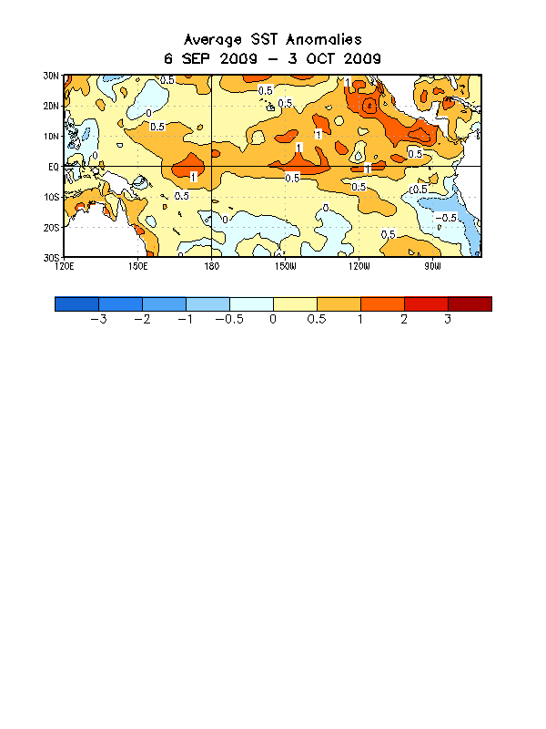

Figure 1. Anomalías (ºC) de la Temperatura promedio de la superficie del mar (SST por sus siglas en inglés) para el 3 de octubre de 2009. Las anomalías son calculadas con respecto a los promedios semanales del periodo base de 1971-2000 (Xue et al. 2003, J. Climate, 16, 1601-1612).

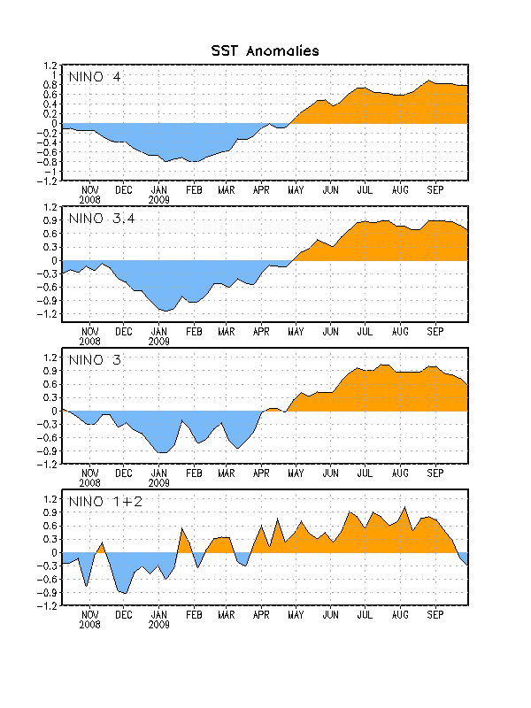
Figure 2. Serie de Tiempo de áreas promediadas para las anomalías en la temperatura (°C ) de la superficie del océano (SST) en las regiones de El Niño [Niño-1+2 (0°-10°S, 90°O-80°O), Niño 3 (5°N-5°S, 150°O-90°O), Niño-3.4 (5°N-5°S, 170°O-120°O), Niño-4 (150ºO-160ºE and 5ºN-5ºS)]. Las anomalías de SST son variaciones de los promedios semanales del período base de 1971-2000 (Xue et al. 2003, J. Climate, 16, 1601-1612).

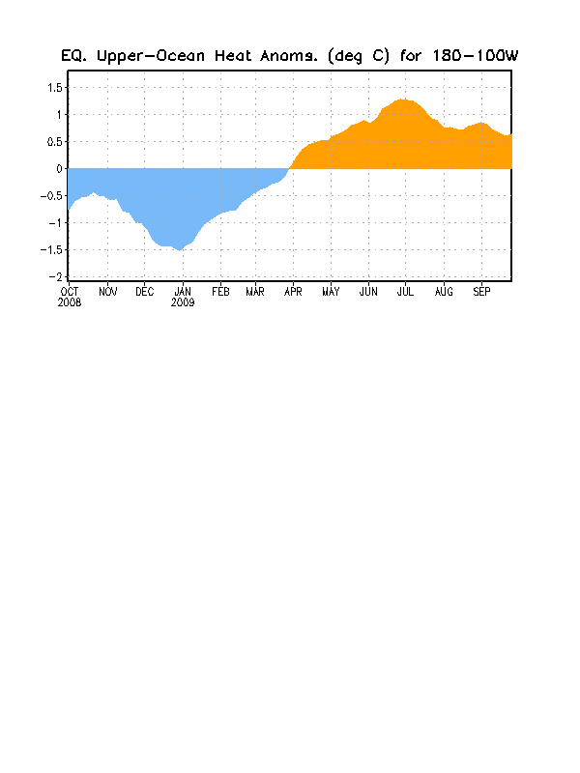
Figure 3. Anomalías en el contenido calórico (en °C) en la parte superior del océano para áreas promediadas en el Pacífico ecuatorial (5°N-5°S, 180°O-100°O). Las anomalías en el contenido calórico son computadas como variaciones de los promedios semanales del período base de 1982-
2004.

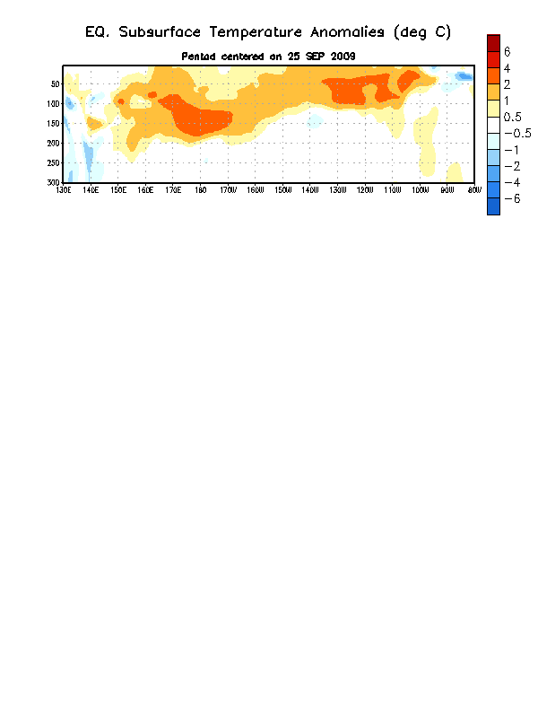
Figure 4.Sección de profundidad y longitud en las anomalías en la temperatura (°C) en la parte superior del océano Pacífico ecuatorial (0-300m) centralizada en la semana del 25 de septiembre de 2009. Las anomalías son promediadas entre 5°N-5°S. Las anomalías son variaciones de los promedios semanales del período base de 1982-2004.

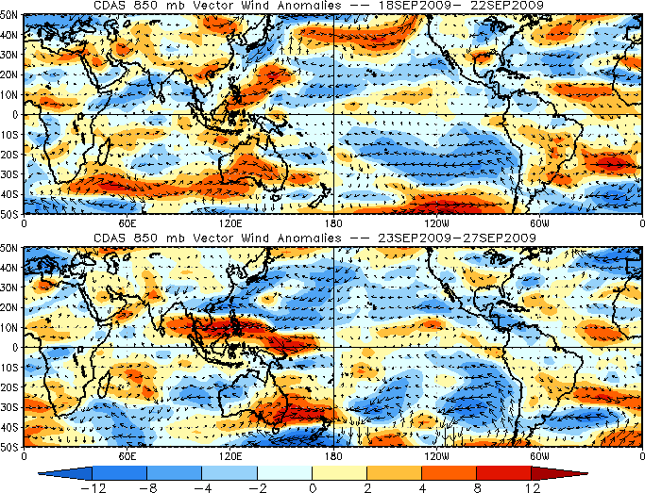
Figure 5. Promedio en los niveles bajos (850-hPa) en las anomalías en los vectores de vientos (metros por segundo) para el periodo de cinco días entre 23 sept. 2009 - 27 sept. 2009. La representación sombreada roja (azul) representan anomalías en los vientos zonales del oeste (este). Las anomalías son calculadas con respecto a los promedios diarios del periodo base de 1979-1995 ((Kalnay et al, 1996).

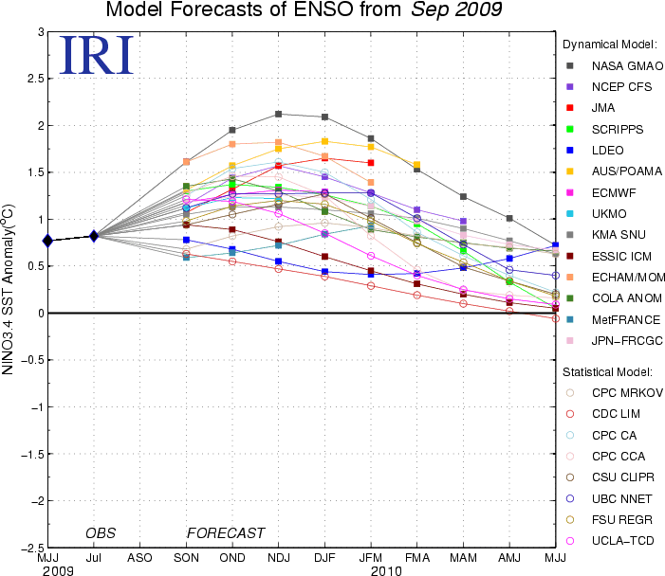

Figure 6. Pronósticos de las anomalías en la temperatura de la superficie del océano (SST) para la región de El Niño 3.4 (5°N-5°S, 120O-170°O). Figura cortesía del Instituto de Investigación Internacional (IRI por sus siglas en inglés) para Clima y Sociedad. Figura actualizada el 14 de septiembre de 2009.

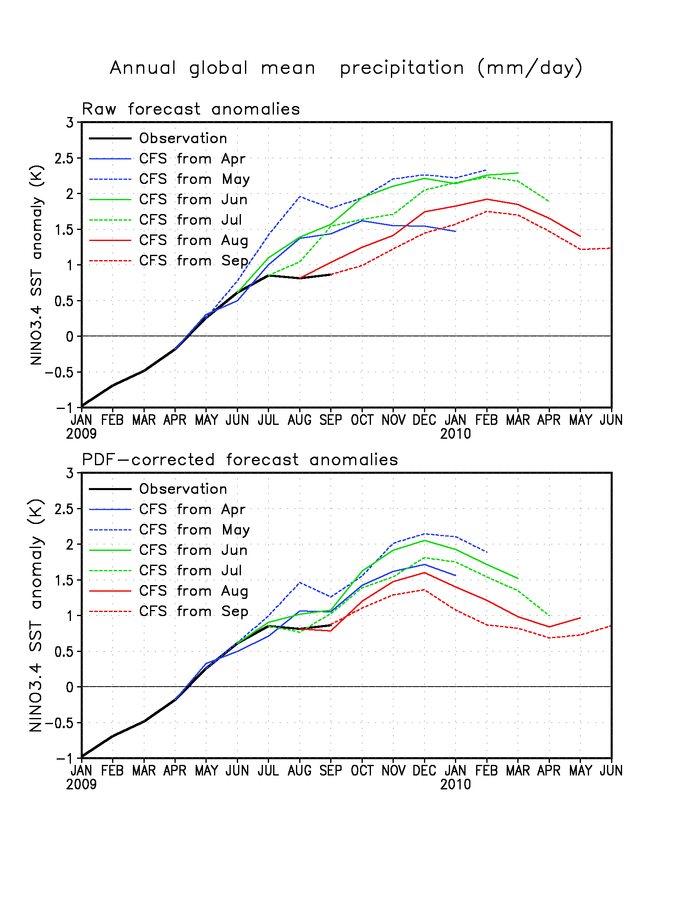
Figure 7. Pronóstico de las anomalías en las temperaturas en la superficie del océano (SST) para la región del Niño 3.4 (5°N-5°S, 120°W-170°W) del Sistema de Pronósticos Climáticos(CFS) de NCEP. Los pronósticos de las anomalías son corregidos con una función de probabilidad de densidad (PDF) basado en pronósticos retrospectivos de 1981-2006. La corrección PDF reduce la amplitud del pronóstico de las anomalías.

